ГБУЗ НО «Нижегородский областной центр медицинской профилактики»
Принципы здорового питания  - Принимайте пищу только тогда, когда вы действительно испытываете чувство голода.  - Ешьте не спеша, тщательно пережевывая пищу.  - Принимайте пищу только сидя.  - Не пытайтесь заглатывать всю порцию сразу, кладите ее в рот мелкими кусочками.  - Ешьте только тогда, когда вы находитесь в спокойном и расслабленном состоянии.  - Съедайте не более 4 блюд за один прием пищи.  - Много двигайтесь.  - Старайтесь не запивать пищу водой и не пейте жидкость сразу после еды.  - Основной (по объему) прием пищи должен быть в обед.  - Во время приема пищи не отвлекайтесь на посторонние предметы и постарайтесь сконцентрироваться на процессе приема пищи. Этот прием помогает максимальному усвоению пищи.  - Пища должна быть максимально свежей. Не стоит кушать то, что было приготовлено вчера. Не поленитесь приготовить заново.  - Пища должна быть натуральной.  - Ешьте больше клетчатки. Свежие овощи и зелень всегда должны быть на вашем столе. |  | Только живая свежая пища может сделать человека способным воспринимать и понимать истину  Пифагор  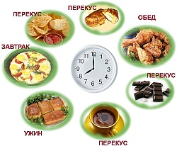  Самые полезные продукты  Яблоки, лук, чеснок, морковь, орехи, рыба, молоко, зеленый чай, мед, бананы.  Будьте здоровы!

